На правах рукописи

МАКОВСКИЙ АЛЕКСЕЙ КОНСТАНТИНОВИЧ

Оценка влияния технологических факторов риска

на работу контейнерного терминала

Специальность 05.22.08 –Управление процессами перевозок

Автореферат

диссертации на соискание ученой степени кандидата

технических наук

Москва – 2013

Работа выполнена в федеральном государственном бюджетном образовательном учреждении высшего профессионального образования «Московский государственный университет путей сообщения» МГУПС (МИИТ) на кафедре «Логистические транспортные системы и технологии».

Научный руководитель:

кандидат технических наук, доцент, Каширцева Татьяна Игоревна

Официальные оппоненты:

Числов Олег Николаевич, доктор технических наук, доцент, федеральное государственное бюджетное образовательное учреждение высшего профессионального образования «Ростовский государственный университет путей сообщения», заведующий кафедрой «Станции и грузовая работа»;

Куренков Петр Владимирович, доктор экономических наук, кандидат технических наук, профессор, федеральное государственное бюджетное образовательное учреждение высшего профессионального образования «Московский государственный университет путей сообщения», заместитель директора Института управления и информационных технологий по научной работе.

Ведущая организация: федеральное государственное бюджетное образовательное учреждение высшего профессионального образования «Самарский государственный университет путей сообщения» (СамГУПС).

Защита состоится 26 июня 2013 г., в 15 часов 00 минут на заседании диссертационного совета Д 218.005.07 на базе федерального государственного бюджетного образовательного учреждения высшего профессионального образования «Московский государственный университет путей сообщения» по адресу: 127994, г. Москва, ул. Образцова, д. 9, стр. 9, ауд. 2505.

С диссертацией можно ознакомиться в библиотеке МГУПС (МИИТ).

Автореферат разослан «23» мая 2013 г.

Ученый секретарь

диссертационного совета,

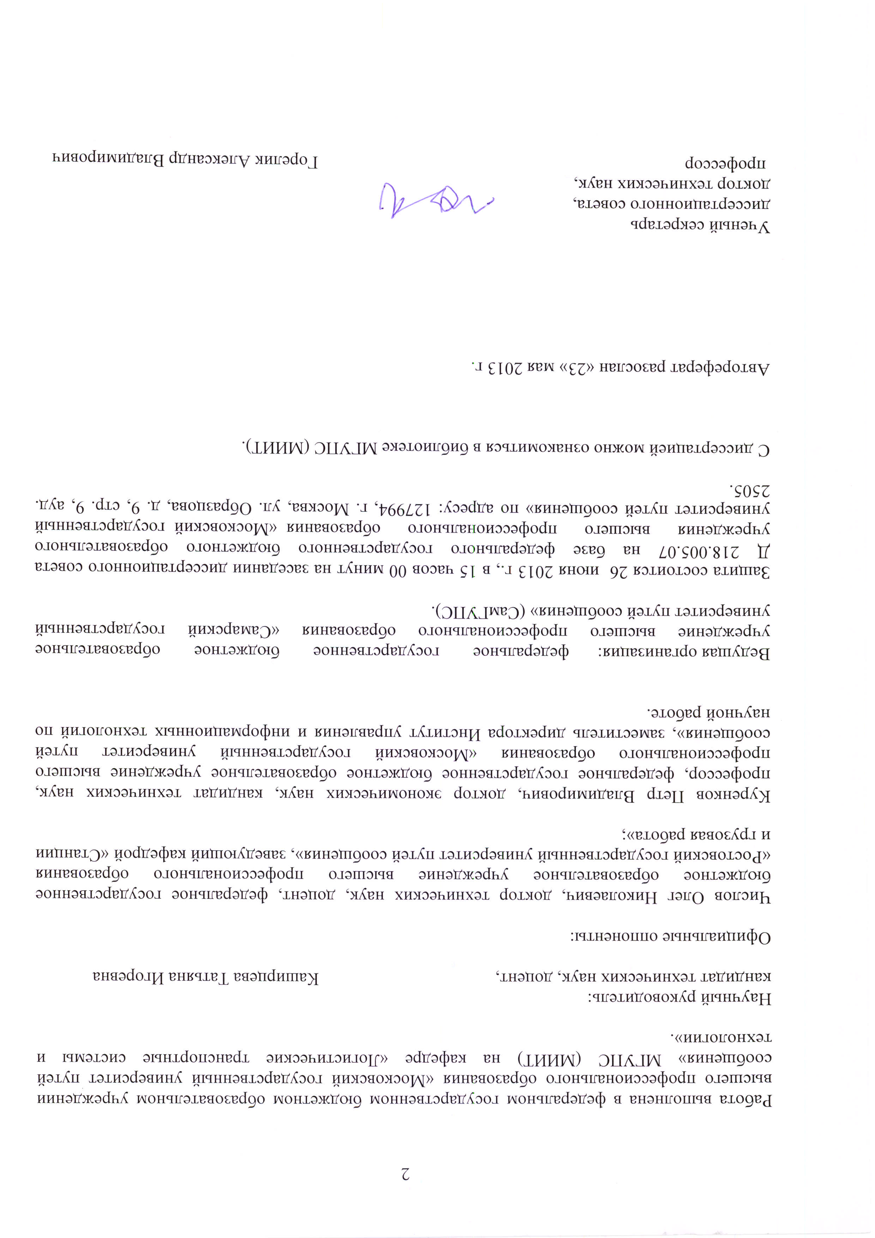доктор технических наук,

профессор Горелик Александр Владимирович

**Общая характеристика диссертационной работы**

**Актуальность исследования.**

Контейнерные грузоперевозки в настоящее время представляют наиболее интенсивно развивающееся направление. Ежегодный рост объемов контейнерных перевозок по России на отдельных направлениях достигает 10% - 15%. С участием железнодорожного и автомобильного транспорта осуществляется более 80% внутреннего грузооборота страны.

Различные объёмы контейнерных потоков и неравнозначность интервалов между прибытием железнодорожных групп вагонов и автомобилей на контейнерный терминал (КТ) приводят к значительной неравномерности загрузки контейнерной площадки (КП).

Известно, что при работе КТ возникает множество рисков, большинство из которых составляют технологические (риски связанные с технологией переработки контейнеров). Поэтому исследование этих рисков с точки зрения их прогнозирования, оценки и минимизации непредвиденных затрат от их возникновения представляет особый интерес.

В технологическом процессе обработки контейнеров на терминале существуют источники рисков, величина которых зависит от:

* образования очереди из поступающих автомобилей;
* поступления случайного количества груженых автомобилей в сутки;
* временных отказов погрузочно-разгрузочных машин (ПРМ) (отказы с восстановлением);
* полных отказов ПРМ (отказы с постановкой ПРМ на ремонт);
* места расположения нужного контейнера вверху, середине или внизу штабеля (слота);
* случайного момента времени поступления платформ на обработку в течение суток;
* случайного количества платформ в одной подаче.

Перечисленные источники рисков, возникающие при обработке контейнеров на КТ, порождают потери времени до 20% в смену. Поэтому прогнозирование результатов работы терминала с учетом этих рисков, для принятия управленческих решений по выполнению принятых заявок с минимальными затратами точно в срок, является одной из ключевых задач, которая позволит улучшить качество обслуживания клиентов и привлечь дополнительные объемы грузов к перевозке.

Анализ особенностей процессов переработки грузов на КТ показывает, что вследствие многообразия неопределенностей и невозможности варьирования параметрами работы КТ в режиме реального времени, применение классических методов оптимизации для решения указанных задач недостаточно и требуется применение имитационных методов моделирования. Имитационные методы моделирования позволяют учитывать риски, возникающие в процессе работы КТ и прогнозировать возможные последствия этих рисков, что и определяет актуальность основного направления представленного исследования.

**Цель исследования**

Целью исследования является совершенствование методов оценки влияния технологических рисков на работу контейнерного терминала (КТ), позволяющих прогнозировать работу КТ и принимать управленческие решения по планированию обработки поступающих заявок, уточнению сроков назначения ремонтов грузоподъемного оборудования, что, в свою очередь, будет влиять на величину затрат.

Для достижения поставленной цели в работе решены следующие задачи:

1. Выполнен аналитический обзор существующих вероятностных методов расчета по минимизации расходов при переработке контейнеров на КТ.
2. Установлено влияние источников технологических рисков на потери времени при обслуживании автомобилей.
3. Исследован процесс функционирования КТ в условиях стационарной (стабильной) работы с учетом источников технологических рисков.
4. Исследован процесс функционирования КТ при отказах отдельных ее элементов (Марковская цепь с множеством поглощающих состояний). Определено время до первого отказа и полного отказа всей системы. Осуществлено прогнозирование расходов КТ от источников рисков. Даны рекомендации по корректировке плана ремонтов ПРМ и по продлению срока их эксплуатации.
5. Выполнен анализ технологического процесса функционирования КТ при условии задержек подач вагонов на грузовой фронт с разным количеством вагонов в одной подаче. Проведено прогнозирование возможных потерь времени и финансовых затрат.

**Методы исследования**

При разработке моделей использованы: теория массового обслуживания, теория планирования эксперимента, теория вероятностей и методы математической статистики, а также отдельные разделы математического программирования.

**Достоверность**

Достоверностьполученных результатов подтверждается сопоставлением результатов моделирования с данными, полученными экспериментально.

**Научная новизна**

1. Предложена методика декомпозиции технологических процессов переработки контейнеров на КТ, на отдельные слабо связанные блоки с минимальным набором элементом, для которых применяются имитационные модели, позволяющие прогнозировать случайные потери времени.

2. Разработана методика корректировки плана ремонтов ПРМ, используемых на КТ, с учетом воздействия на них источников риска с целью снижения издержек на ремонт.

3. Разработана методика корректировки плана поступивших заявок для их выполнения «точно в срок» с учетом источников риска.

4. Разработана методика оценки потерь времени при поступлении контейнеров на КТ автомобильным и железнодорожным транспортом от влияния источников риска.

**Практическая ценность**

Использование разработанных методик и моделей позволяет оценить и спрогнозировать работу терминала и его отдельных элементов с целью оптимизации их загрузки, минимизации потерь времени и финансовых затрат, связанных с рассматриваемыми рисками.

**Реализация результатов работы**

Предложенная методика прошла опытные испытания на контейнерном терминале ЗАО «Контранс» с целью оценки, прогнозирования и оптимизации его работы с учетом источников технологических рисков, что позволило минимизировать потери времени от них.

**Положения, выносимые на защиту**

На защиту выносятся:

* Методика декомпозиции технологических процессов переработки контейнеров на КТ на отдельные слабо связанные блоки, позволяющие применить для них имитационные модели с минимальным набором исследуемых параметров.
* Модель и методика оценки риска от возникающих источников риска, позволяющие прогнозировать и корректировать план выполнения заявок по обработке автомобилей на основе поступивших заявок в течение заданного периода времени.
* Модель и методика оценки риска от возникающих, источников риска в режиме стабильного функционирования КТ - как эргодической цепи и позволяющие определить время до начала стабильной работы терминала.
* Модель и методика оценки риска от возникающих, источников риска в режиме функционирования КТ с отказами - как цепи с поглощением, позволяющие прогнозировать и определять время до первого отказа, как отдельных элементов КТ, так и всей системы, до полной ее остановки. Модель позволяет корректировать назначения ремонтов ПРМ.
* Модель и методика оценки риска от возникающих, источников риска при подаче и обработке групп вагонов на КТ, позволяющие прогнозировать и корректировать план их поступления и обработки в сутки.

**Апробация результатов**.

Отдельные разделы диссертации были доложены на научно-практических конференциях «Наука МИИТа - транспорту» (Москва, 2008 и 2012гг.), двенадцатой научно-практической конференции «Безопасность движения поездов» (Москва, 2011г.), а также на заседаниях кафедры «Логистические транспортные системы и технологии» МИИТ.

**Публикации**

Основные положения диссертации опубликованы в 4 печатных работах, из них 2 статьи опубликованы в изданиях, рекомендованных ВАК РФ.

**Структура и объем диссертации**

Диссертация включает в себя введение, четыре главы, заключение и приложения, изложена на 218 страницах машинописного текста, содержит 30 таблиц, 83 рисунка.

Список использованных источников насчитывает 126 наименований.

**Содержание работы**

**Во введении** обоснована актуальность темы диссертации, ее научная новизна и практическая ценность, сформулированы цели и задачи исследования.

**В первой главе** проведен аналитический обзор исследований, выполненных отечественными и зарубежными учеными по оптимизации работы КТ.

Значительный вклад в развитие логистики, применение ее принципов для оптимизации транспортных систем, в том числе с участием железнодорожного транспорта, внесли работы Залмановой М.Е., Костоглодова Д.Д., Куренкова П.В., Левицкой Л.П., Миротина Л.Б., Нагловского С.Н., Николашина В.М., Новикова О.А., Плоткина Б.К., Резера С.М., Родникова А.Н., Санкова В.Г., Семененко А.И., Сергеенко О.Б., Смехова А.А., Тишкина Е.М., Уварова С.А., Ускова Н.С, Холопова К.В., Шарова В.М., Шмулевича М.И. и др.

Теория и практические методы определения оптимальных технико-технологических параметров грузовых фронтов, складов, контейнерных пунктов и терминалов рассматривались в трудах ученых МГУПС (МИИТ), МАДИ, ВНИИЖТа, ПГУПС и других научных коллективов, в том числе таких авторов как: Абрамов А.А., Беленький А.С., Березов И.Н., Волков В.С., Гриневич Т.П., Гутникова Л.А., Калтахчян А.Т., Коган Л А., Кузнецов В.Г., Кустов В.Н., Логинов С.И., Львов С.Л., Николашин В.М., Нутович В.Е., Орлова И.А., Пилюгина Г.И., Позамантир Э.И., Смехов А.А, Сотников И.Б., Терешина О.В., Чернухин СЛ., Шаров В.М., Шрамов А.А., Штефко И.В. и зарубежных ученых таких как: Уотерс Д., Джонсон С., Джеймс С., Чейз Р.Б.

Проведенный анализ выполненных научных работ показывает, что вопросам минимизации расходов на КТ от технологических рисков уделено недостаточно внимания. Математические модели, используемые в работах, не позволяют адекватно оценить влияние рисков на работу КТ. Они разработаны под конкретные задачи и не решают проблем, исследуемых автором.

В представленной диссертационной работе исследуются:

- влияние источников технологических рисков на работу КТ с целью минимизации возникающих от них затрат;

- влияние источников технологических рисков для прогнозирования, корректировки плановых ремонтов ПРМ.

Автором разработаны методики и имитационные модели, позволяющие проигрывать нежелательные сценарии работы терминала с учетом источников технологических рисков; прогнозировать работу ПРМ с целью корректировки сроков и назначения ремонтов для продления срока их эксплуатации.

Для осуществления поставленных целей в работе применен метод декомпозиции к построению модели функционирования КТ. Общая система разбивается на отдельные блоки с минимальным набором элементов, связями которых при расчете можно пренебречь.

Модели, учитывающие источники технологических рисков, разрабатываются для каждого из блоков. Проблема оценки влияния технологических рисков на работу КТ разбита на четыре отдельные задачи:

1. Исследование процессов поступления автомобилей на КТ их обработка с целью уменьшения потерь от технологических рисков и корректировка плана обработки автомобилей в сутки для выполнения заявок «точно в срок».
2. Исследование процесса стабильного функционирования КТ. Оценка и сокращение расходов от рисков при стабильной работе КТ.
3. Исследование процесса функционирования КТ (как Марковской цепи с множеством поглощающих состояний) с целью уменьшения расходов, возникающих при случайных отказах его элементов. Прогнозирование отказов элементов системы и времени до ее полной остановки для проведения корректировки планов ремонтов грузоподъемного оборудования.
4. Исследование процесса взаимодействия между прибывающими группами вагонов, контейнерной площадкой и ПРМ. Оценка расходов КТ от рисков с целью их уменьшения за счет прогнозирования.

**Во второй главе** Проведена декомпозиция КТ с целью исследования источников технологических рисков, наиболее сильно влияющие на работу КТ. Определяются параметры законов распределения этих источников на основе априорных статистических данных, полученных на КТ. Для исследования влияния этих источников технологическая цепь обработки контейнеров на КТ разбивается на три самостоятельных слабо связанных блока.

Блок 1. Исследование закономерностей поступления автомобилей на КТ.

При поступлении автомобилей возникают риски, связанные с потерей времени из-за следующих источников (факторов):

Фактор 1 - случайное поступление автомобилей на КТ.

Фактор 2 – случайное расположение контейнера в штабеле.

Фактор 3 – случайное поступление груженого автомобиля на КТ.

Для выявления законов распределения случайных величин производятся анализ статистических данных, полученных в результате хронометражных наблюдений на КТ, экспертные оценки, а так же материалы из технической и нормативной документации.

После статистической обработки выборки с помощью программного пакета Matlab, получены параметры распределений, которые представлены в таблице 1.

Таблица 1 - Параметры распределения факторов 1-3

|  |  |  |  |
| --- | --- | --- | --- |
| Параметры | Значения | | |
| фактор 1 | фактор 2 | фактор 3 |
| Объем выборки | 200 | 200 | 200 |
| Математическое ожидание | 2,79 авт/ч | 0,0832 ч | 70% |
| Дисперсия | 11,03 авт/ч | 0,0006 ч | 21% |

Подбор законов распределения осуществляется с помощью интегрированной в систему Matlab функции «MLE», которая выполняет расчет по методу максимального правдоподобия (Maximum Likelihood Estimation, MLE).

Оценка соответствия предполагаемого теоретического распределения эмпирическому осуществлялась по критерию согласия Колмогорова.

Для рисков от фактора 1 по итогам исследования принято экспоненциальное распределение:

f(t) = 0,36* e -0,36*t - плотность вероятности.

F(t) = 1 – e -0,36*t  - функция распределения.

Для рисков от фактора 2 по итогам исследования принято нормальное распределение:

плотность вероятности.

- функция распределения.

где α=F(0),

,

.

Блок 2. Исследование закономерностей поступления на КТ групп вагонов.

При поступлении на КТ групп вагонов возникают риски, связанные с потерями времени из-за следующих случайных факторов, влияющих на переработку контейнеров:

Фактор 2 - случайное расположение контейнера в штабеле.

Фактор 4 – случайный интервал времени между подачами групп вагонов на КТ в течение суток.

Фактор 5 - случайное количество контейнеромест в одной подаче.

После статистической обработки полученные данные сведены в таблицу 2

Таблица 2 - Параметры распределения факторов 2;4;5

|  |  |  |  |
| --- | --- | --- | --- |
| Параметры | Значения | | |
| фактор 4 | фактор 5 | фактор 2 |
| Объем выборки | 200 | 200 | 200 |
| Математическое ожидание | 6,88 час./под. | 10,44 конт. | 0,0832 ч. |
| Дисперсия | 17,89 час./под. | 45,02 конт. | 0,0006 ч. |

Для рисков от фактора 4 по итогам исследования принято распределение Рэлея

- плотность вероятности.

- функция распределения.

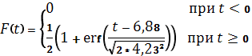

Для рисков от фактора 5 по итогам исследования принято нормальное распределение

- плотность вероятности.

- функция распределения.

где α =F(0),

,

Блок 3. Исследование процесса функционирования КТ как марковской цепи с множеством поглощающих состояний.

Приоценке работы КТ в стационарном состоянии и состоянии с поглощением возникают следующие случайные факторы, влияющие на функционирование КТ и зависящие:

Фактор 1 - случайного поступления автомобилей на КТ.

Фактор 4 - случайный интервал времени между подачами групп вагонов на КТ в течение суток.

Фактор 6 - случайный момент времени остановки грузоподъемного оборудования, не связанный с ремонтом (остановки с восстановлением).

Фактор 7 – случайный момент времени поломки одной или всех ПРМ (с постановкой на ремонт).

Результат оценки параметров распределения приведен в таблице 3.

Таблица 3 - Параметры распределения факторов 1;4;6;7

|  |  |  |  |  |  |
| --- | --- | --- | --- | --- | --- |
| Параметр | Значения | | | | |
| фактор 6 | фактор 1 | фактор 4 | фактор 7 | |
| ПРМ №1 | ПРМ №2 |
| Объем выборки | 50 | 200 | 200 | 79 | 124 |
| Математическое ожидание | 4064 ч. | 2,79 авт/ч | 6,88 час./под. | 146,1ч. | 90,89ч. |

Для фактора 6 по итогам исследования принято экспоненциальное распределение:

- плотность вероятности.

- функция распределения.

Для фактора 7 по итогам исследования установлено, что время между отказами ПРМ подчиняется экспоненциальному закону распределения и имеет следующие параметры, которые зависят от типа ПРМ, срока службы и изношенности узлов и механизмов:

Для ПРМ №1

f(t)=(1/146,10)*e -t / 146,10 - плотность вероятности.

F(t)=1- e -t / 146,10 - функция распределения.

Для ПРМ №2

f(t)=(1/90,84)*e -t / 90,84 - плотность вероятности.

F(t)=1- e -t / 90,84 - функция распределения.

Проверка подобранных законов распределения осуществлялась по критерию согласия Колмогорова.

# Вероятность отказа каждого элемента равна:

Pa – вероятность отсутствия автомобиля на КТ определена по закону:

Pa(t) = 1 – e -0,36t  ;

Pk1 – вероятность отказа звена ПРМ №1 определена по закону:

Pk1(t) = 1 - e- t /146,10 ;

Pk2 – вероятность отказа звена ПРМ №2 определена по закону:

Pk2(t) = 1 - e- t /90,84;

Pzd – вероятность отсутствия вагонов под грузовые операции на КТ определена по закону:

.

Полученные законы распределения использованы далее при построении имитационных моделей.

**В третьей главе** предложены методики оценки рисков от возникающих источников риска на КТ, для чего автором разработаны имитационные модели для каждого из трех блоков. Проведен анализ работы моделей, рассчитаны потери от влияния рассмотренных источников риска и предложены конкретные рекомендации по улучшению работы КТ.

**3.1 Методика и модель оценки работы КТ по приему и обработке автомобилей.**

Методика оценки потерь времени при поступлении контейнеров на КТ от влияния источников риска заключается в моделировании работы КТ с использованием имитационной модели, позволяющей разбить диапазон изменения интенсивностей на эксплуатационные зоны, в зависимости от влияния источников риска, с целью выявления оптимальных затрат.

Моделирование функционирования КТ по приему и обработке автомобилей (блок 1) осуществляется при воздействии рисков от факторов 1-3 с помощью разработанной автором имитационной модели.

На рисунке 1 представлены результаты моделирования поступления и обработки автомобилей.

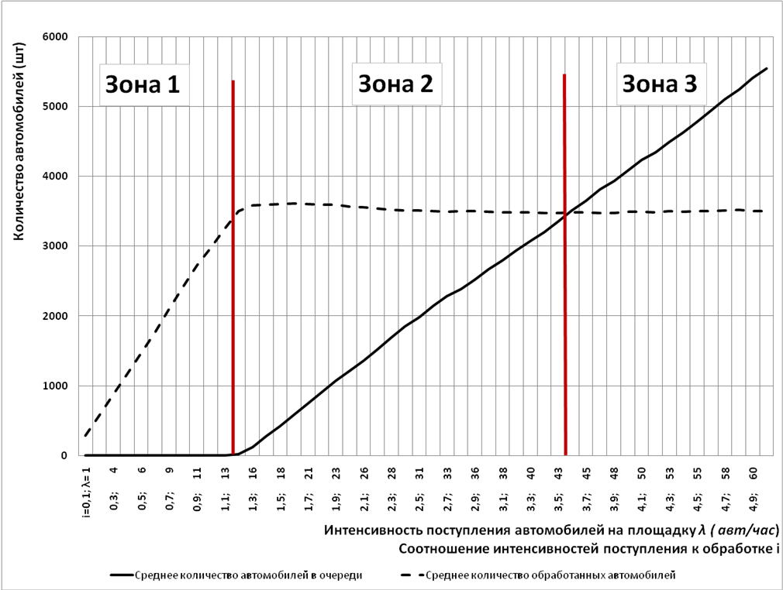

λ – интенсивность поступления автомобилей на обработку (авт. / час.); µ – интенсивность обработки (авт. / час.).

Рисунок 1 – Кривые зависимости изменения размера очереди автомобилей и их обработки от отношения λ / µ

График, представленный на рисунке 1, разделен на три зоны в зависимости от величины i= λ / µ.

Зона 1. 0 < i ≤ 1,2 – зона удовлетворительной работы, когда перерабатывающих способностей достаточно.

В этой зоне терминал может работать даже в случае, когда количество перерабатываемых автомобилей больше оптимального: все прибывшие автомобили будут обработаны.

Зона 2. 1,2 < i ≤ 3,6 – зона нарастания очереди автомобилей.

В этой зоне необходимо разгрузить терминал на конец рассматриваемого периода, дав ему возможность обработать автомобили из очереди.

Пограничной здесь является точка пересечения кривой нарастания очереди и кривой обработанного количества автомобилей. При этом количество автомобилей в очереди равно производительности терминала за исследуемый период времени.

Зона 3. i > 3,6 – характеризуется большими затратами.

Дополнительные удельные затраты от факторов 1-3, вызванные простоями при функционировании КТ, показаны на рисунках 2 и 3.

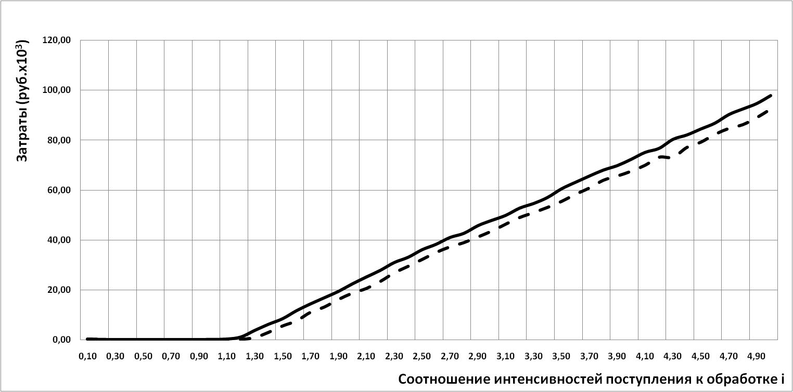

Рисунок 2 - Кривые удельных затрат на обработку одного автомобиля для зоны 1,2 ≤ i ≤ 5,0

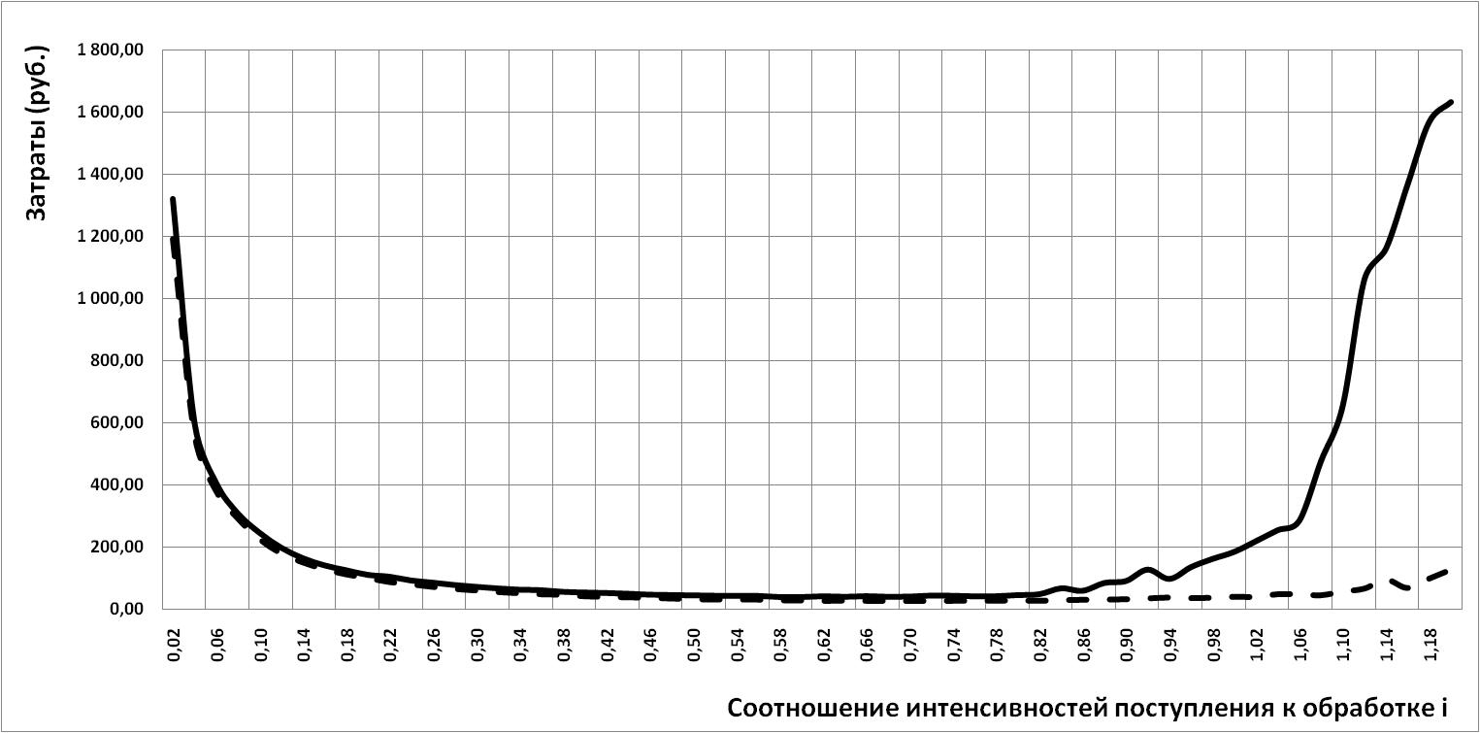

Сплошная линия – максимальные дополнительные затраты от простоев; пунктирная линия – минимальные дополнительные затраты от простоев.

Рисунок 3 - Кривые удельных затрат на обработку одного автомобиля для зоны 0,02 ≤ i ≤ 1,20

Для оценки затрат от источников риска 1-3 с использованием метода поиска «идеальной точки» для рисунка 3 определено оптимальное значение коэффициента i. По результатам моделирования (рисунок 2, 3) определено, что с изменением величины i от 0,02 до 0,6 дополнительные удельные затраты изменяются практически одинаково, однако с превышением параметра i более оптимального значения i = 0,6, наблюдается увеличение расхождения минимальных и максимальных затрат, что и определяет собой величину дополнительных затрат.

Таким образом, величина финансовых потерь разделена так же на три зоны:

Зона 1. 0,02 ≤ i ≤ 0,6 – характеризуется высокой удельной стоимостью обработки автомобиля, но при этом минимальным риском.

Зона 2. 0,6 < i ≤ 1,2 – характеризуется умеренной стоимостью обработки одного автомобиля в сочетании с возрастающим риском. В эту же зону входит и оптимальное значение загрузки терминала.

Зона 3. i > 1,2 – характеризуется увеличенной удельной стоимостью обработки одного автомобиля. Повышение стоимости обработки происходит за счет увеличивающегося риска задержки в обработке, вызванного возможным скоплением автомобилей и неравномерностью их поступления.

В результате моделирования работы КП выявлено, что оптимальным для КТ является соотношение интенсивностей i = 0,6.

Моделирование для отдельного блока КТ Москва-Товарная-Павелецкая позволили определить следующие потери:

а) потеря времени:

грузоподъемного оборудования tmin  = 65,09(час); tmax = 82,04(час)

автомобиле - часы простоя tmin  = 152,63(час); tmax = 231,08(час)

б) потеря денежных средств от потери времени:

Сmin = 58 тыс. руб.; Сmax = 83 тыс. руб.

Для корректировки плана обработки заявок в течение 10 суток приведен результат моделирования работы терминала, представленный на рисунках 4 и 5



|  |  |
| --- | --- |
| Рисунок 4 - Распределение времени простоя автомобилей по суткам. | Рисунок 5 - Распределение времени простоя автомобилей по суткам с учетом приоритета погрузки. |

На рисунках приняты обозначения: 1 - Минимальное общее время автомобиле-часов простоя; 2 - Максимальное общее время автомобиле-часов простоя; 3 - Время автомобиле-часов простоя без учета рисков.

Выводы по моделированию блока 1.

Разработанная автором имитационная модель позволяет:

* Проигрывать возможные сценарии поступления и обработки автомобилей на терминале в зависимости от источников рисков 1-3 с целью прогнозирования и принятия оптимального решения по уменьшению дополнительных затрат.
* Управлять обработкой автомобилей с целью сокращения величины потерь возможно следующими способами:

а) привлечением дополнительных перегрузочных мощностей, например, аренда дополнительной ПРМ;

б) обработкой автомобилей с учетом приоритета погрузки с целью выполнения заявок «точно в срок»;

в) предложение клиенту в целях уменьшения затрат другой, менее загруженной, даты.

**3.2 Методика и модель работы КТ по приему и обработке вагонов**

В этом разделепредложена методикаи разработана модель для оценки влияния случайных факторов 2;4;5 на обработку групп вагонов, поступающих на КТ (блок 2).

Для оценки влияния этих факторов и прогнозирования потерь от них, решены следующие задачи:

* оценка возможных потерь времени при поступлении на терминал платформ и прогнозирование их обработки с целью выполнения заявок «точно в срок»;
* определение условий обработки поступающих платформ «точно в срок» при воздействии случайных факторов.

Для исследования влияния риска от факторов 2;4;5 автором разработана имитационная модель.

Результаты моделирования обработки контейнеромест, поступивших на КТ в течение 10 суток, приведены на рисунке 6.

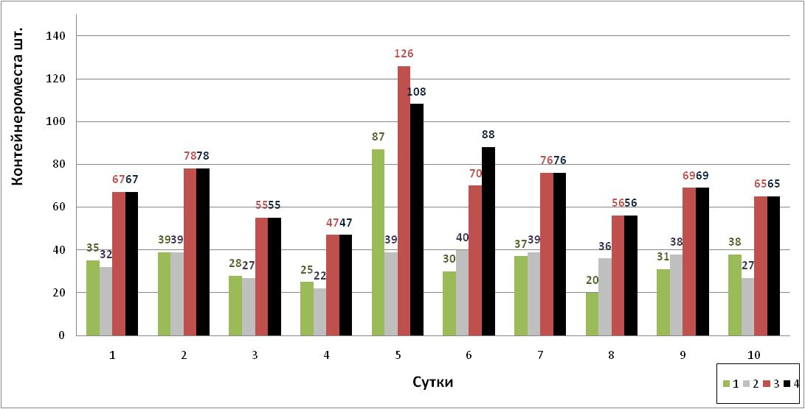

1– подача груженых платформ по плану; 2 – подача порожних платформ по плану; 3 – общее количество контейнеромест по плану; 4 – максимально возможное количество обрабатываемых контейнеромест с учетом рисков.

Рисунок 6 – Обработка контейнеромест в подаче за 10 суток

Выводы по моделированию:

* По результатам моделирования следует, что на 5 сутки число поступивших на обработку платформ превышает максимально возможное количество обрабатываемых в эти сутки с учетом факторов 2,4,5.

В условиях собственного вагонного парка для сокращения рисков выполнения плана заявок на 5 сутки «точно в срок» необходимо выполнить следующее условие: разделить технологические операции по погрузке, разгрузке, а также сдвоенные операции, затем обработать их с приоритетом: сначала сдвоенные операции, затем осуществить загрузку порожних платформ и в завершение произвести разгрузку платформ.

* Количество контейнеро-часов простоя в течение 10 суток работы терминала из-за несвоевременной подачи платформ составит: Tmin = 738 часов; Тmax = 3823 часов.
* Обработка платформ «точно в срок» на (j +1) шаге может быть выражено следующим условием:

где: 1 ≤ j ≤ n – срок выполнения заявки; Nмакс i– максимальное количество обрабатываемых контейнеромест в сутки; Nj – план обработки в сутки.

**3.3 Методика и модель оценки технологической устойчивости работы КТ**

Для оценки функционирования КТ в эргодическом и процессе с поглощающими состояниями с учетом отказов отдельных элементов системы от факторов 1;4;6;7 (блок 3) используется теория цепей Маркова.

Автором разработана имитационная модель, позволяющая исследовать поведение элементов системы в стационарном режиме с точки зрения прогнозирования и уменьшения последствий от источников риска, для чего решены следующие задачи:

* Определены вероятности состояний системы, при которых достигается стабильность работы КТ, и потери времени в этих состояниях от источников технологических рисков.
* Определено среднее время (приработки) до начала стабильной работы КТ.
* Определено время пребывания системы в каждом из этих состояний. Установлено, в каких состояниях система будет пребывать чаще, в каких реже.
* Проведено прогнозирование состояний системы и ее издержек из-за отказов в стационарном режиме.

При моделировании принято, что элементы системы могут находиться только в двух состояниях: работоспособном - 0 и не работоспособном – 1.

Общее количество состояний системы, состоящей из 4 элементов, составляет N = 16. Состояния системы сведены в таблицу 4.

Таблица 4 – Состояния системы

|  |  |  |
| --- | --- | --- |
| № | Состояния | Описание состояния системы |
| 1 | (0,0,0,0) | Все элементы системы в рабочем состоянии |
| 2 | (0,0,1,0) | ПРМ №1, не работает. |
| 3 | (0,1,0,0) | ПРМ №2, не работает. |
| 4 | (0.1.1.0) | ПРМ №1 и ПРМ №2 не работают |
| 5 | (0.0.0.1) | Грузовые операции с вагонами производиться не могут |
| 6 | (0.0.1.1) | ПРМ №1 не работает и грузовые операции с вагонами производиться не могут |
| 7 | (0.1.0.1) | ПРМ №2 не работает и грузовые операции с вагонами производиться не могут |
| 8 | (0.1.1.1) | ПРМ №1 и ПРМ №2 не работают, грузовые операции с вагонами производиться не могут. |
| 9 | (1.0.0.0) | Грузовые операции с автомобилем производиться не могут. |
| 10 | (1.0.1.0) | Грузовые операции с автомобилем производиться не могут. ПРМ №1 не работает. |
| 11 | (1.1.0.0) | Грузовые операции с автомобилем производиться не могут. ПРМ №2 не работает. |
| 12 | (1.1.1.0) | Грузовые операции с автомобилем производиться не могут. ПРМ №1 и ПРМ №2 не работают. |
| 13 | (1.0.0.1) | Грузовые операции с автомобилем и вагонами производиться не могут. |
| 14 | (1.0.1.1) | Грузовые операции с автомобилем и вагонами производиться не могут, ПРМ №1 не работает. |
| 15 | (1.1.0.1) | Грузовые операции с автомобилем и вагонами производиться не могут, ПРМ №2 не работает. |
| 16 | (1.1.1.1) | Все элементы системы не работают. |

Для расчета приняты следующие допущения:

* процесс перехода от одного состояния к другому происходит скачкообразно;
* вероятность перехода в каждое последующее состояние зависит только от настоящего состояния (отсутствие последействия).

Эти допущения позволяют интерпретировать процесс, как эргодическую дискретную Марковскую цепь. Таким образом, в каждый момент времени система находится в одном из шестнадцати состояний, граф переходов между ними изображен на рисунке 7.



Рисунок 7 – Граф переходов между состояниями системы.

На рисунке 7 приняты следующие обозначения: λi – интенсивность прямого перехода (отказа); μi – интенсивность обратного перехода (восстановления). Значения интенсивностей получают из данных, полученных на КТ.

# Определение вероятностей Рi попадания в каждое из 16 состояний графа осуществляется на основании уравнений Колмогорова-Чепмена.

Для графа, рисунок 7, система дифференциальных уравнений имеет следующий вид:

|  |
| --- |
| dP1/dt = μ2 *P3+μ1 *P9 +μ3 *P2 +μ4 *P5  –Р1 *(λ1+λ2+λ3+λ4) |
| dP2/dt = λ3 *P1+μ1 *P10 +μ4 *P6 +μ2 *P4 –Р2 *(λ1+λ2+μ3+λ4) |
| dP3/dt = λ2 *P1+μ3 *P4 +μ4 *P7 +μ1 *P11  –Р3 *(λ1+λ3+μ2+λ4) |
| dP4/dt = λ2 *P2+λ3 *P3 +μ4 *P8 +μ1 *P12  –Р4 *(λ1+μ3+μ2+λ4) |
| dP5/dt = λ4 *P1+μ3 *P6 +μ2 *P7 +μ1 *P13  –Р5*(λ1+λ2+λ3+μ4) |
| dP6/dt = λ4 *P2+λ3 *P5 +μ2 *P8 +μ1 *P14  –Р6 *(λ1+μ3+μ4+λ2) |
| dP7/dt = λ4 *P3+λ2 *P5 +μ3*P8 +μ1 *P15  –Р7 *(λ1+ μ2+μ4+λ3) |
| dP8/dt = λ4 *P4+λ2 *P6 +λ3 *P7 +μ1 *P16  –Р8 *(λ1+ μ2+μ4+μ3) |
| dP9/dt = λ1 *P1+μ3 *P10 +μ2 *P11+μ4*P13  –Р5 *(λ4+ λ2+μ1+λ3) |
| dP10/dt = λ1 *P2+λ3 *P9 +μ2 *P12+μ4 *P14  –Р10 *(λ2+ μ1+μ3+λ4) |
| dP11/dt = λ1 *P3+λ2 *P9 +μ3 *P12+μ4 *P15 –Р11 *(λ3+ μ1+μ2+λ4) |
| dP12/dt = λ1 *P4+λ2 *P10 +λ3 *P11+μ4 *P16  –Р12 *(μ1+ μ2+μ3+λ4) |
| dP13/dt = λ1 *P5+λ4 *P9+μ3 *P14+μ2 *P15 –Р13 *(λ3+ μ1+μ4+λ2) |
| dP14/dt = λ1 *P6+λ4 *P10+λ3 *P13+μ2 *P16 –Р14 *(μ3+ μ1+μ4+λ2) |
| dP15/dt = λ1 *P7+λ4 *P11+λ2 *P13+μ3 *P16 –Р15*(μ1+ μ2+μ4+λ3) |
| dP16/dt = λ1 *P8+λ4*P12+λ2 *P14+λ3 *P15  –Р16 *(μ1+ μ2+μ4+μ3) |

Условием установившегося (стабильного) режима работы КТ является равенство нулю левой части системы уравнений, то есть dPi / dt = 0. Добавляя нормировочное уравнение ∑Рi  =1, имеем систему линейных уравнений, решив которую, получим следующие значения вероятностей для установившегося режима работы терминала:

P1= 0,0168; P2= 0,0079; P3= 0,0079; P4= 0,0037; P5= 0,0822, P6= 0,0387; P7= 0,0387;

P8= 0,0182; P9= 0,0617; P10= 0,0290; P11= 0,0290; P12= 0,0137; P13= 0,3017;

P14= 0,1420; P15= 0,1420; P16= 0,0668.

Одним из основных параметров системы является интервал времени до начала работы в установившемся режиме. Для определения этого интервала времени решается система, состоящая из 16 нелинейных дифференциальных уравнений, с помощью метода градиента. Метод решения уравнений реализован с помощью программного пакета Matlab.

По выполненным расчетам получены следующие значения вероятностей отказов отдельных элементов системы для установившегося процесса обработки:

Paвт = 0,6834; PПРМ1 = 0,3200; PПРМ2= 0,3200; Pжд = 0,7096

После подстановки найденных вероятностей в исходные уравнения для системы, определено время до начала стабильной работы отдельных ее элементов:

для автотранспорта taвт = 3,5 (час); для групп вагонов tжд = 7,5 (час)

# Для прогнозирования и оценки работы КТ в стационарном процессе разработана имитационная модель, алгоритм которой реализован на языке VBA.

Среднее время нахождения системы в отдельных состояниях представлено на графике - рисунок 8.



Рисунок 8 – Среднее время нахождения системы в отдельных состояниях.

Анализ результатов моделирования работы терминала показывает, что затраты от воздействия факторов риска 1;4;6 составляют Сi =187 тыс.руб. за 10 суток и не являются минимальными.

Общие результаты моделирования по минимизации затрат в стационарном процессе при изменении 0,05 ≤ Р(авт.) ≤1 и 0,05 ≤ Р(жд.) ≤1 приведены на рисунке 9.

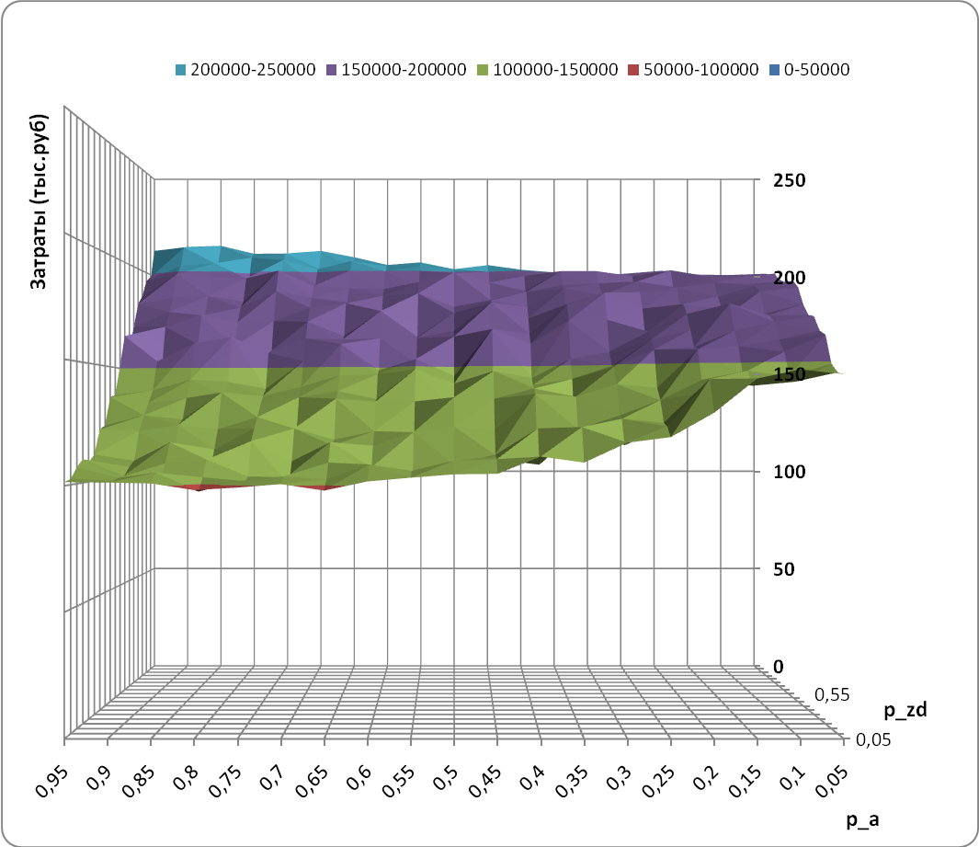

Рисунок 9 – Минимизация затрат на КТ для стационарного процесса.

По результатам моделирования для блока КТ Москва-Товарная-Павелецкая при стационарном процессе в течение 240 часов получено, что затраты от воздействия источников риска 7-9 могут составлять: Сmax = 217 тыс.руб., Сmin = 98 тыс.руб. Для уменьшения затрат на КТ необходимо, чтобы вероятность подачи групп вагонов была не менее Ржд. = 0,2, а вероятность подачи автомобиля была Равт. = 0,9.

Далее исследована система с поглощением, на которую влияют факторы 1;4;7, и которая, попав в некоторые состояний, не может сама вернуться в «работоспособное» и полностью останавливается. В рассматриваемой системе имеются 4 такие поглощающие состояния: (0110); (1110); (0111); (1111). Остальные состояния системы являются работоспособными, но отказы отдельных элементов существенно снижают эффективность ее работы.

Вероятности попаданий в каждое состояние при поглощающем процессе будут равны:

|  |  |
| --- | --- |
| P1=(1-Pa)*(1-Pk1)*(1-Pk2)*(1-Pzd) | P9=-Pa*(1-Pk1)*(1-Pk2)*(1-Pzd) |
| P2=(1-Pa)*(1-Pk1)*Pk2*(1-Pzd) | P10=Pa*(1-Pk1)*Pk2*(1-Pzd) |
| P3=(1-Pa)*Pk1*(1-Pk2)*(1-Pzd) | P11=Pa*Pk1*(1-Pk2)*(1-Pzd) |
| P4=(1-Pa)*Pk1*Pk2*(1-Pzd) | P12=Pa*Pk1*Pk2*(1-Pzd) |
| P5=(1-Pa)*(1-Pk1)*(1-Pk2)*Pzd | P13=Pa*(1-Pk1)*(1-Pk2)*Pzd |
| P6=(1-Pa)*(1-Pk1)*Pk2*Pzd | P14=Pa*(1-Pk1)*Pk2*Pzd |
| P7=(1-Pa)*Pk1*(1-Pk2)*Pzd | P15=Pa*Pk1*(1-Pk2)*Pzd |
| P8=(1-Pa)*Pk1*Pk2*Pzd | P16=Pa*Pk1*Pk2*Pzd |

Для прогнозирования и оценки работы терминала в процессе с поглощающими состояниями, а так же для корректировки сроков проведения ТО и ремонтов ПРМ с учетом появляющихся источников риска проводится имитационное моделирование работы КТ.

Работа терминала продолжительностью Tо=480(час.) моделируется с количеством итераций равным 384 и доверительной вероятностью, составляющей 95%. Значение Tо=480(час.) принято на основании того, что ТО назначается 1 раз в течение 20 суток (в соответствии с инструкцией по эксплуатации погрузочно-разгрузочных машин № ЦММ-20 от 20 августа 2001г.). Результаты моделирования процесса с поглощающими состояниями представлены в таблице 5.

# Таблица 5 – Результаты моделирования

|  |  |  |  |  |
| --- | --- | --- | --- | --- |
| № | Состояние | Среднее количество попаданий в состояние  % | Среднее время простоя в состоянии  (час) | Затраты от нахождения системы в состоянии  (руб.) |
| 1 | 2 | 3 | 4 | 5 |
| 1 | 0000 | 31,2 | 2,01 | 0,00 |
| 2 | 0010 | 5,4 | 213,59 | 69 913,11 |
| 3 | 0100 | 3,4 | 79,00 | 25 859,56 |
| 4 | 0110 | 0,2 | 7,35 | 4 809,52 |
| 5 | 0001 | 13,7 | 0,94 | 91,61 |
| 6 | 0011 | 0,1 | 0,00 | 1,80 |
| 7 | 0101 | 0,2 | 0,35 | 148,55 |
| 8 | 0111 | 0,0 | 0,00 | 0,00 |
| 9 | 1000 | 19,3 | 0,27 | 132,89 |
| 10 | 1010 | 8,9 | 1,54 | 1 263,78 |
| 11 | 1100 | 2,6 | 0,24 | 199,93 |
| 12 | 1110 | 0,3 | 14,13 | 16 244,11 |
| 13 | 1001 | 0,1 | 0,00 | 1,22 |
| 14 | 1011 | 8,9 | 0,99 | 914,06 |
| 15 | 1101 | 2,1 | 0,24 | 219,79 |
| 16 | 1111 | 3,8 | 159,33 | 198 664,97 |
|  |  |  |  | ∑ 318 464,92 |

Среднее время до первой остановки системы составит – 361,31 (час).

На основе моделирования работы КТ установлено следующее:

Основное влияние на систему оказывают отказы ПРМ №1 и ПРМ №2 при прохождении состояний 2 (0010) и 3 (0100). Затраты от пребывания в этих состояниях составляют соответственно С2 = 70 тыс. руб. и С3 = 26 тыс. руб. за время моделирования.

Установлено, что остановка системы произойдет в состоянии 16 (1111) при отказе всех ее элементов. Попадание в это поглощающее состояние для данного КТ происходит в 12 раз чаще, чем в 4 и 12.

Для минимизации расходов осуществляется прогнозирование отказов ПРМ с целью корректировки назначения ТО и плановых ремонтов.

Для корректировки плановых ТО и ремонтов ПРМ сравниваются расчетные значения вероятностей Кр с табличными КТ.

Оценка риска КТ выбирается на основе таблицы 6.

Таблица 6 – Таблица оценки риска

|  |  |
| --- | --- |
| Оценка риска | Значение Кт |
| Минимальный риск | 0 - 0,1 |
| Допустимый риск | 0,1 - 0,3 |
| Высокий риск | 0,3 - 0,6 |
| Недопустимый риск | > 0,6 |

На рисунке 10 показана зависимость изменения вероятностей состояний системы Кр от времени моделирования.



Рисунок 10 – Кривые изменения вероятностей достижения состояний системы Кр от времени работы КТ при поглощающем процессе.

Состояния 1 – 12 имеют очень малое значение вероятности порядка 10-4 и на графике не показаны; Состояния 14 – 16, оказывают наибольшее влияние на назначения ремонтов. Состояние 13 (1001) - нет автомобилей и вагонов, не влияет на назначение ТО по ПРМ.

Из результатов моделирования следует:

* для состояния 14 (1011) – отказ ПРМ №1, нет автомобилей и вагонов, назначение ТО для ПРМ № 1 должно быть в интервале от 30 до 50 часов работы КТ;
* для состояния 15 (1101) – отказ ПРМ № 2, нет автомобилей и вагонов, назначение ТО для ПРМ №2 должно быть в интервале от 50 до 70 часов работы КТ;
* для состояния 16 (1111) – полного отказа системы, следует назначать ТО грузоподъемного оборудования в интервале от 80 до 100 часов работы КТ.

**В четвертой главе** обосновывается адекватность используемых моделей.

Адекватность модели определяется степенью ее соответствия не столько реальному объекту, сколько целям исследования, которые определены в Главе 1. Каждая из моделей считается адекватной по отношению к КТ, если результаты моделирования подтверждаются статистическими данными, полученными на КТ.

Оценка адекватности проводится в три стадии:

**На первой стадии** решение задачи моделирования сводится к построению внутренней структуры модели на основе априорной информации об объекте, которая в данной работе формализована и представлена в виде схем-алгоритмов для каждой из подзадач.

**Вторая стадия** связана с эмпирической проверкой, полученных в результате анализа гипотез о законах и параметрах распределения факторов риска, описывающих входные параметры модели.

Для этого проводится количественная оценка параметров совокупности посредством непараметрического критерия Манны — Уитни для средних значений, который является одним из наиболее мощных непараметрических критериев.

Оценка адекватности осуществляется из условия Uвыч > Uтаб, где Uтаб - критические значения параметров, взятые из таблицы стандартных значений для непараметрического критерия Манны — Уитни при различных уровнях значимости.

## Проверка адекватности на третьей стадии.

Третьей стадией является проверка моделей для прогнозирования поведения реальной системы. Эта стадия включает сравнение соотношений (откликов) входов и выходов реальной системы и модели.

Для этого проводится визуальная оценка работы модели, а также количественная оценка параметров совокупности посредством критерия Манны — Уитни аналогично оценке на второй стадии.

На основе выполненной оценки можно утверждать, что модели, разработанные автором, адекватны процессам, фактически происходящим на терминале, и могут быть использованы для прогнозирования его работы. Адекватность моделей подтверждена трехступенчатым анализом с применением методов экспертной оценки и статистического анализа.

Заключение

1. Выполнен анализ существующих методов и моделей, который показал, что существующие вероятностные модели не позволяют адекватно оценить влияние технологических рисков на работу КТ.

2. Предложена методика оценки влияния источников технологических рисков на работу КТ, в которой технологическая цепь обработки контейнеров разбивается на отдельные блоки, состоящие из минимального количества элементов, позволяющих создать для них имитационные модели.

3. Исследованы источники технологических рисков на КТ. Распределение вероятностей возникновения рисков от источников риска подчиняются экспоненциальному и нормальному законам распределения. Для оценки величины их влияния на каждом конкретном терминале должны быть определены параметры этих распределений.

4. Разработана методика, позволяющая разбить технологию работы КТ на 3 эксплуатационные зоны и количественно оценить влияние рисков в каждой зоне в зависимости от величины отношения интенсивности поступления к интенсивности обработке (i = λ/µ). Выявлено, что наиболее «рискованной» зоной, с точки зрения потерь, является зона, 0,6 < i < 1,2.

5. Разработаны предложения по выполнению заявок на обработку вагонов «точно в срок»:

а) необходимо последнюю подачу из платформ численностью не более вместимости фронта подачи подать на обработку не позднее, чем за 3 часа до окончания суток;

б) в условиях использования собственного парка вагонов и множественности операторов подвижного состава необходимо формировать каждую подачу так, чтобы по направлению уборки сначала стояли платформы для сдвоенных операций, затем платформы под погрузку, и в конце - платформы с контейнерами под разгрузку.

6. Разработана модель, позволяющая определить состояние КТ в текущий момент времени (стабильное или нет); разработаны мероприятия, позволяющие сократить затраты от источников технологических рисков в том или ином состоянии.

7. Разработана имитационная модель работы терминала при условии функционирования с отказами без восстановления, позволяющая моделировать сценарии, как отдельных отказов, так и всей системы в целом; прогнозировать и управлять работой терминала с точки зрения уточнения сроков плановых ремонтов ПРМ.

8. Доказана адекватность построенных моделей, которая подтверждена трехступенчатой проверкой, что позволяет использовать разработанные модели на сети КТ.

9. Представленные модели позволяют прогнозировать работу КТ для принятия альтернативных решений по сокращению расходов от воздействия источников технологических рисков на произвольный промежуток времени.

Основные положения диссертации опубликованы в следующих работах:

1. Маковский А.К. Организация перевозок грузов в контейнерных поездах – как пример логистических схем обработки грузов / А.К. Маковский, В.М. Николашин // Труды научно-практической конференции «Неделя науки – 2008», МИИТ. - 2008 - c.V 36 - 37.
2. Маковский А.К. Интегрированная логистическая поддержка при ремонте оборудования / А.К. Маковский // Путь и путевое хозяйство. – 2011. - №12 - с. 68-69.
3. Каширцева Т.И. Управление рисками в цепях поставок / Т.И. Каширцева, А.К. Маковский // Железнодорожный транспорт.- 2011. - №12. - с. 25-26.
4. Маковский А.К. Оптимизация работы контейнерной площадки по обслуживанию автомобилей / А.К. Маковский // Труды научно-практической конференции «Неделя науки – 2012», МИИТ. - 2012. - c.IV 34-35.

МАКОВСКИЙ АЛЕКСЕЙ КОНСТАНТИНОВИЧ

Оценка влияния технологических факторов риска

на работу контейнерного терминала

Специальность 05.22.08 –Управление процессами перевозок

Автореферат диссертации на соискание ученой степени кандидата

технических наук

__________________________________________________________________________________

Подписано в печать _________ Усл.-печ.л. – 1,5

Формат 60х84/16

Тираж 80 экз. Заказ № _____

__________________________________________________________________________________

УПЦ ГИ МИИТ, 127994, Москва, ул. Образцова,9,стр. 9.